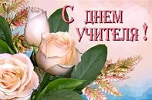
День Учителя!

В день осенний, когда у порога
Задышали уже холода.
Школа празднует день педагога.
Праздник мудрости, знаний, труда.

День учителя! Вслушайтесь сердцем
В эти звуки, что дороги нам.
Все, что связано с юностью, с детством
Мы обязаны учителям!

В ясный солнечный день, 5 октября 2015 года наша школа торжественно поздравляла наших любимых, наших уважаемых и всеми любимых учителей.
Утром ребята старших классов улыбками встречали виновников торжества. На праздничной линейке директор школы поздравила всех присутствующих с традиционным профессиональным праздником. Пожелала здоровья семьям, удачи, благополучия и творческого проветания. Завуч по воспитательной работе, Водяхина Наталья Геннадиевна, объявила о начале Дня самоуправления и под шквал аплодисментов отправила учителей на заслуженный отдых в столь знаменательный для них день.
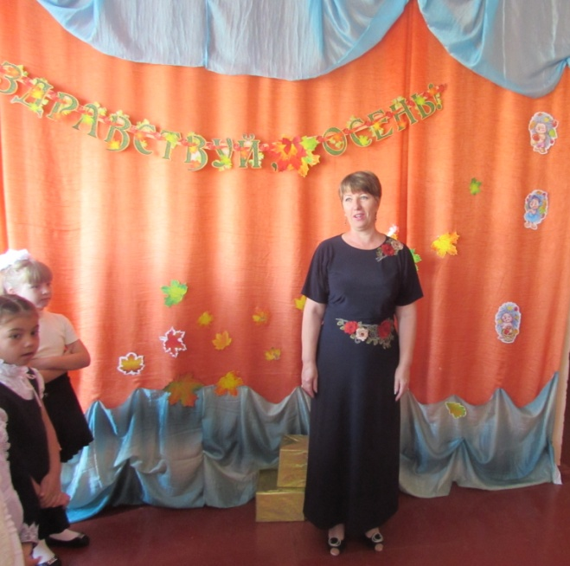
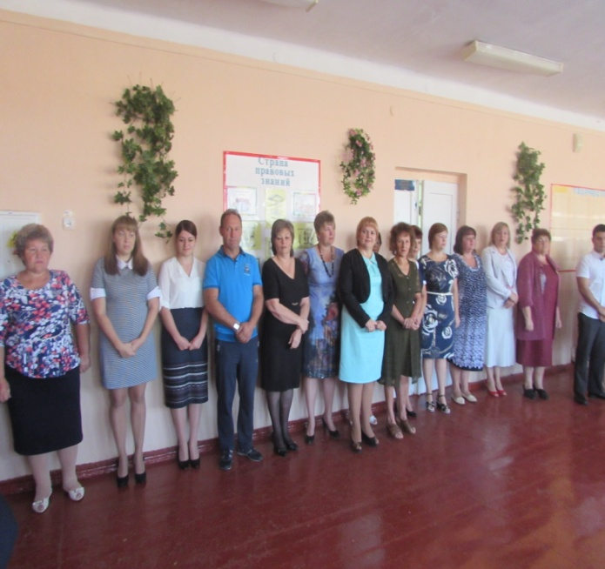

Учащиеся всех классов подготовили веселые поздравления и выразили свои чувства и эмоции на листах бумаги, изготовив поздравительные открытки.

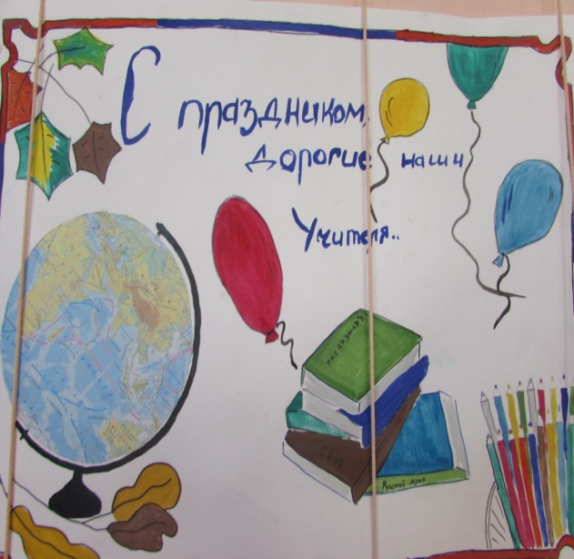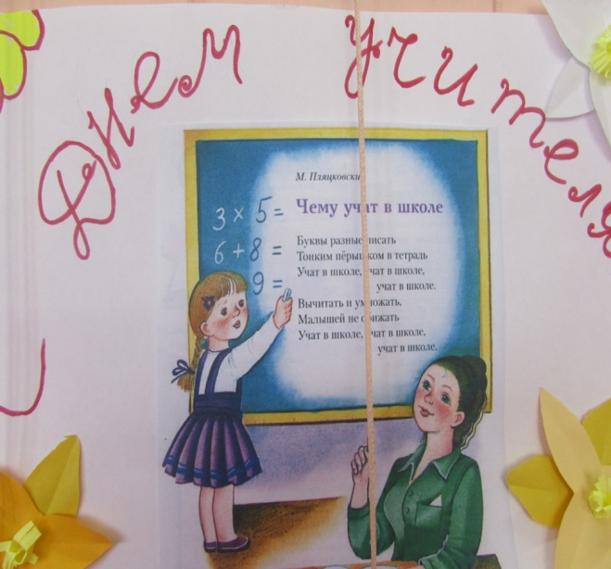

Сюрпризы продолжились на праздничном мероприятии, посвященном профессиональному празднику Дню Учителя.
Концертную программу открыли учащиеся начальных классов, которые подготовили теплые слова поздравления и посвятили преподавателям нежную песню «Первая учительница».
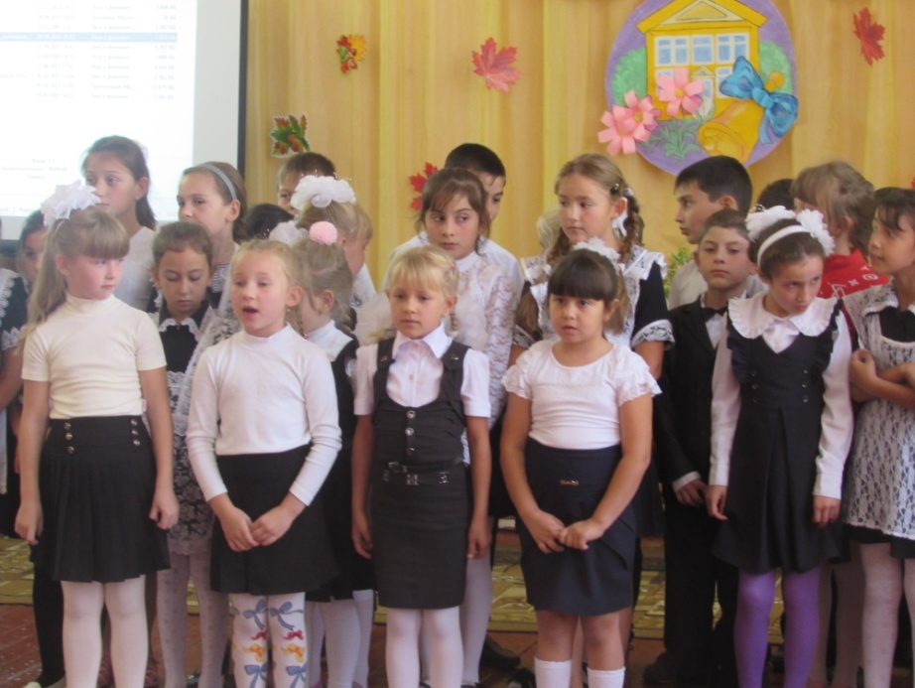

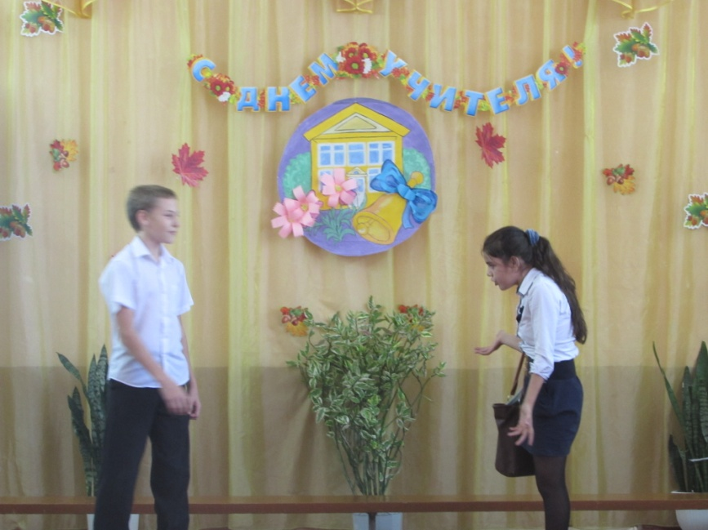
Симонян Анна и Маренич Александр подготовили веселую сценку «Отелло и Дездемона», в которой каждый учитель мог увидеть себя и посмотреть на ситуацию со стороны ( голодный муж, куча тетрадей, ни минуты свободного времени)

Учащиеся старших классов Дьяченко Кирилл, Кулешова Дарья, Яцюк Лиза и Комогорева Римма посвятили «Оду учителю».
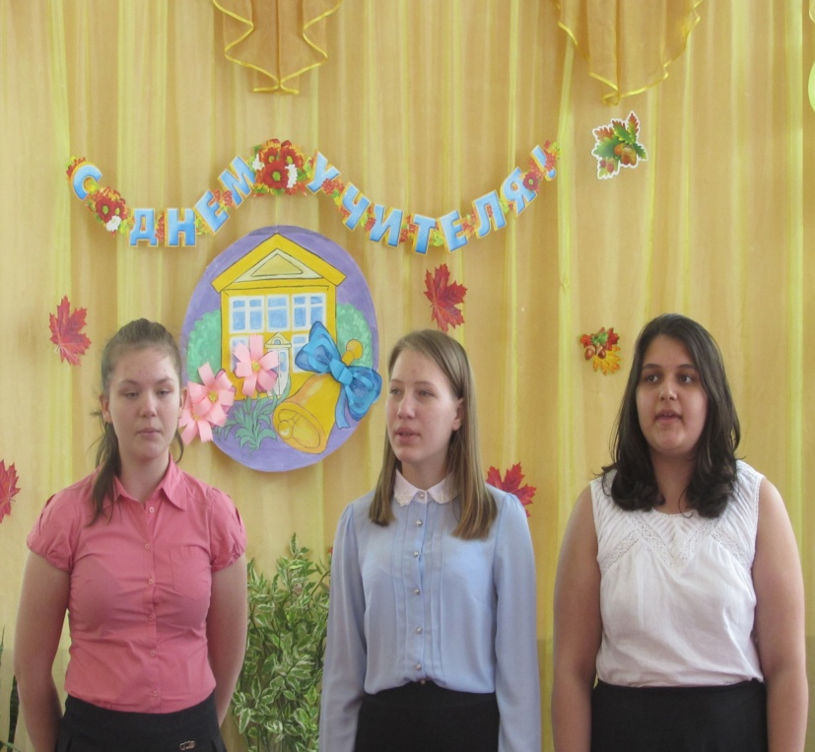

Учитель музыки, Величко Светлана Ивановна, вместе со своими воспитанниками подготовила частушки «Веселые смешинки» о буднях учителей и их воспитанников.
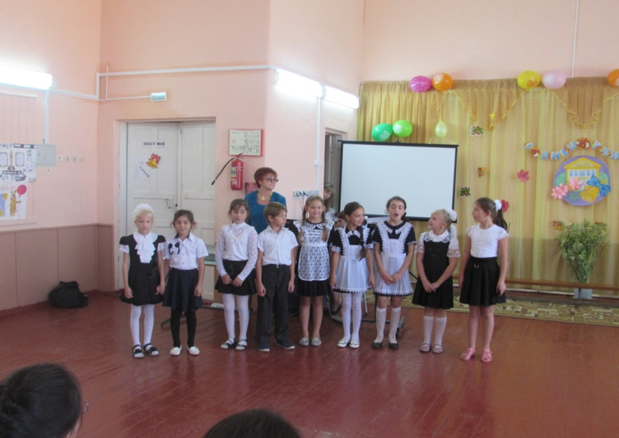

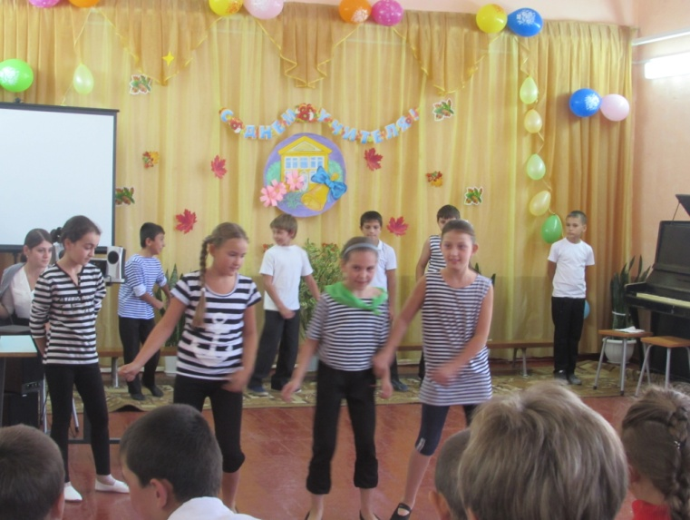
Завершилась концертная программа выступлением хореографического коллектива «Экспрессия» с танцевальной композицией «Школьный урок», который подготовила учитель Попова Нина Андреевна.

Мир открыв нам такой удивительный,
Вы открыли души вашей храм!
Не измерить всей благодарности,
Как и наших веселых шалостей,
Вам желаем здоровья и радостей,
Берегите себя, пожалуйста!
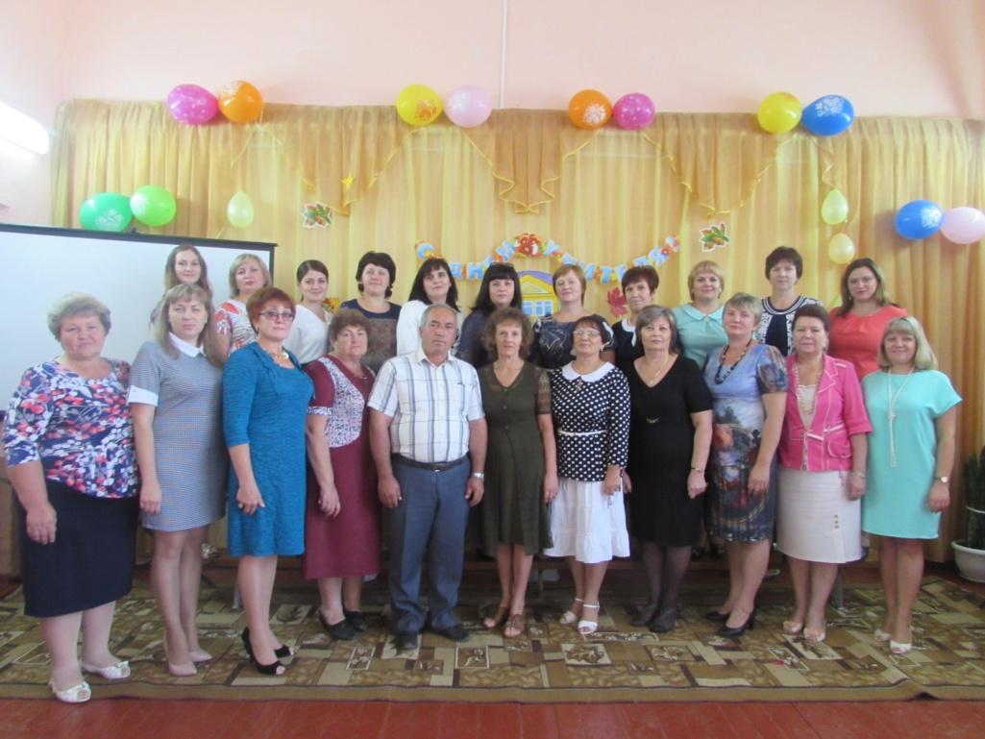

Отчет подготовила ст.вожатая:__________________/Бурейко М.В./

